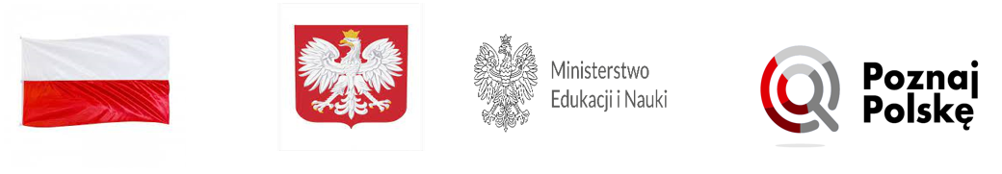

„Poznaj Polskę” – wycieczki szkolne dla uczniów szkół
Gmina Herby otrzymała dofinansowanie ze środków Ministra Edukacji i Nauki w wysokości 20 000 zł na realizację wycieczek szkolnych dla uczniów klas I – III i IV – VIII szkół podstawowych. W pilotażowej edycji programu „Poznaj Polskę” zostały zaproponowane uczniom i nauczycielom wycieczki w ramach 4 obszarów edukacyjnych tj.: Śladami Polskiego Państwa Podziemnego, Śladami Kardynała Stefana Wyszyńskiego, Kultura i dziedzictwo narodowe, Największe osiągniecia polskiej nauki. W ramach przedsięwzięcia Ministra Edukacji i Nauki pn. „Poznaj Polskę” dofinansowaniu do 80% podlegają wycieczki: jednodniowe do kwoty 5 000 zł, dwudniowe do kwoty 10 000 zł i trzydniowe do kwoty 15 000 zł , a co najmniej 20% stanowi finansowy wkład własny. Dyrektorzy ze szkół w naszej gminie mogli złożyć do organu prowadzącego maksymalnie cztery wnioski o dofinansowanie wycieczki (dwa wnioski dla klas I – III i dwa wnioski dla klas IV-VIII) a organ prowadzący składał zbiorczy wniosek do Ministerstwa Edukacji i Nauki. Do dofinansowania zakwalifikowała się Szkoła Podstawowa w Herbach. Uczniowie tej szkoły wyjadą na wycieczki, w których będą zwiedzać kulturę i dziedzictwo narodowe Sandomierza i Krakowa oraz Sztolnię „Czarnego Pstrąga” w Tarnowskich Górach wraz z Zabytkową kopalnią rud srebrnonośnych.. Wycieczki będą się odbywać do 15 grudnia 2022 r. Całkowita wartość zadania wynosi 33 620 zł.

